Gestión de base de datos



Tarea 5 Ismael Carrasco Cubero

Comenzamos con la creacion de la base de datos y su estructura fisica con las sentencias sql proporcionadas por el enunciado:

drop database if exists Tarea5IsmaelCarrasco;

create database Tarea5IsmaelCarrasco CHARACTER SET = utf8mb4 ;

use Tarea5IsmaelCarrasco;

drop table if exists cliente;

create table cliente(

dni varchar(9) primary key,

nombre varchar(40),

ap1 varchar(40),

ap2 varchar(40),

calle varchar(100),

numero int unsigned,

puerta varchar(20),

cp int,

localidad varchar(80),

provincia varchar(40),

pais varchar(40) default 'España'  
)CHARACTER SET = utf8mb4 ;

DROP TABLE IF EXISTS Libro;

CREATE TABLE Libro(

Codigo int primary key,

Signatura varchar(30) not null,

Autor varchar(150),

Titulo varchar(250),

Precio numeric(5,2)

)CHARACTER SET = utf8mb4;

Drop Table if exists Factura;

Create Table Factura(

Codigo int primary key auto_increment,

DNICliente varchar(9),

Fecha date,

Total numeric(6,2) default 0,

Pagada boolean default False,

Constraint FK_DNICliente_a_Factura foreign key (DNICliente) references Cliente(DNI) on delete cascade on update cascade

)CHARACTER SET = utf8mb4;

Drop Table if exists LineaFactura;

Create Table LineaFactura(

Codigo int primary key auto_increment,

CodFactura int not null,

CodLibro int not null,

Unidades int default 1 , -- Es el número de ejemplares que compra

Constraint FK_CodFactura_Factura foreign key (CodFactura) references Factura(Codigo) on delete cascade on update cascade,

Constraint FK_CodLibro_Libro foreign key (CodLibro) references Libro(Codigo) on delete cascade on update cascade

)CHARACTER SET = utf8mb4;

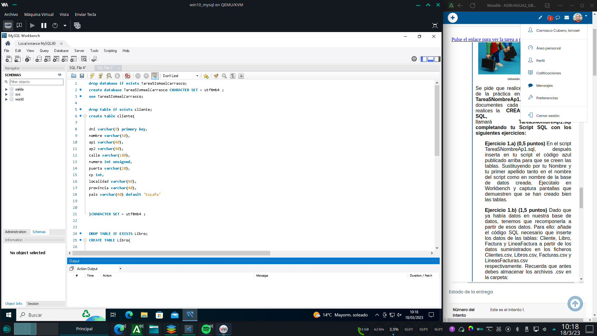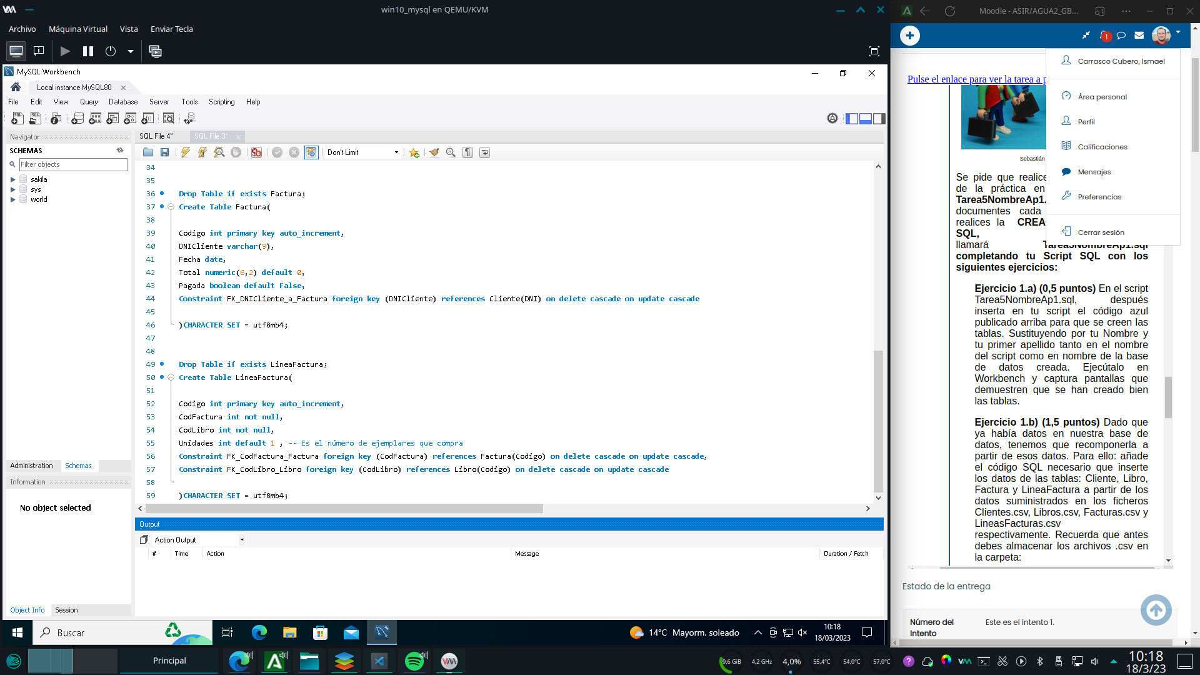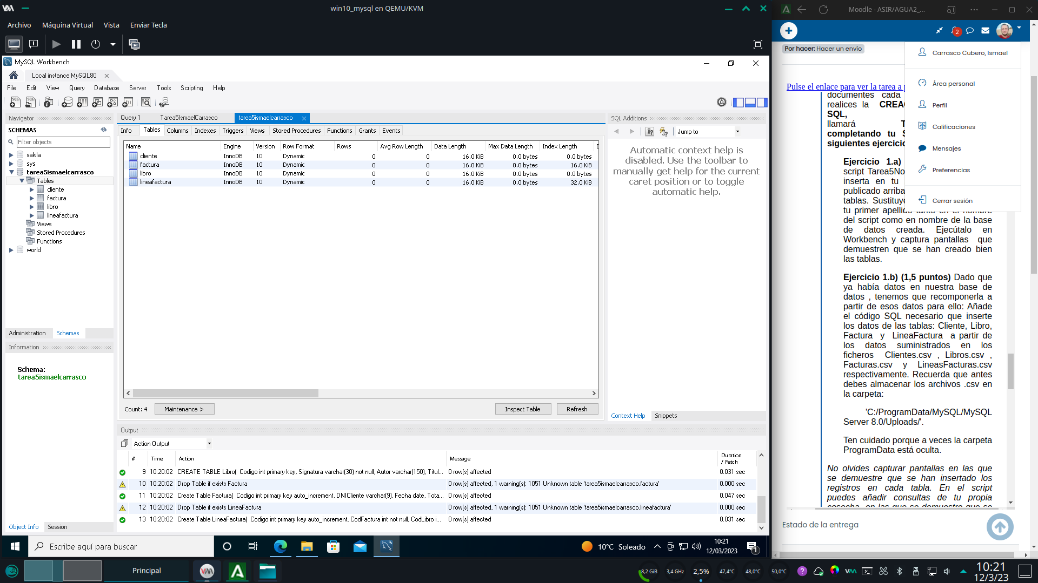

La base de datos queda creada y con sus tablas listas para incorporar datos.

Descomprimimos los archivos csv que contienen los datos a importar en la base de datos en la carpeta uploads de mysql C:\\programdata\mysql\mysql server 8.0\uploads para que el servidor los considere archivos seguros para importar.

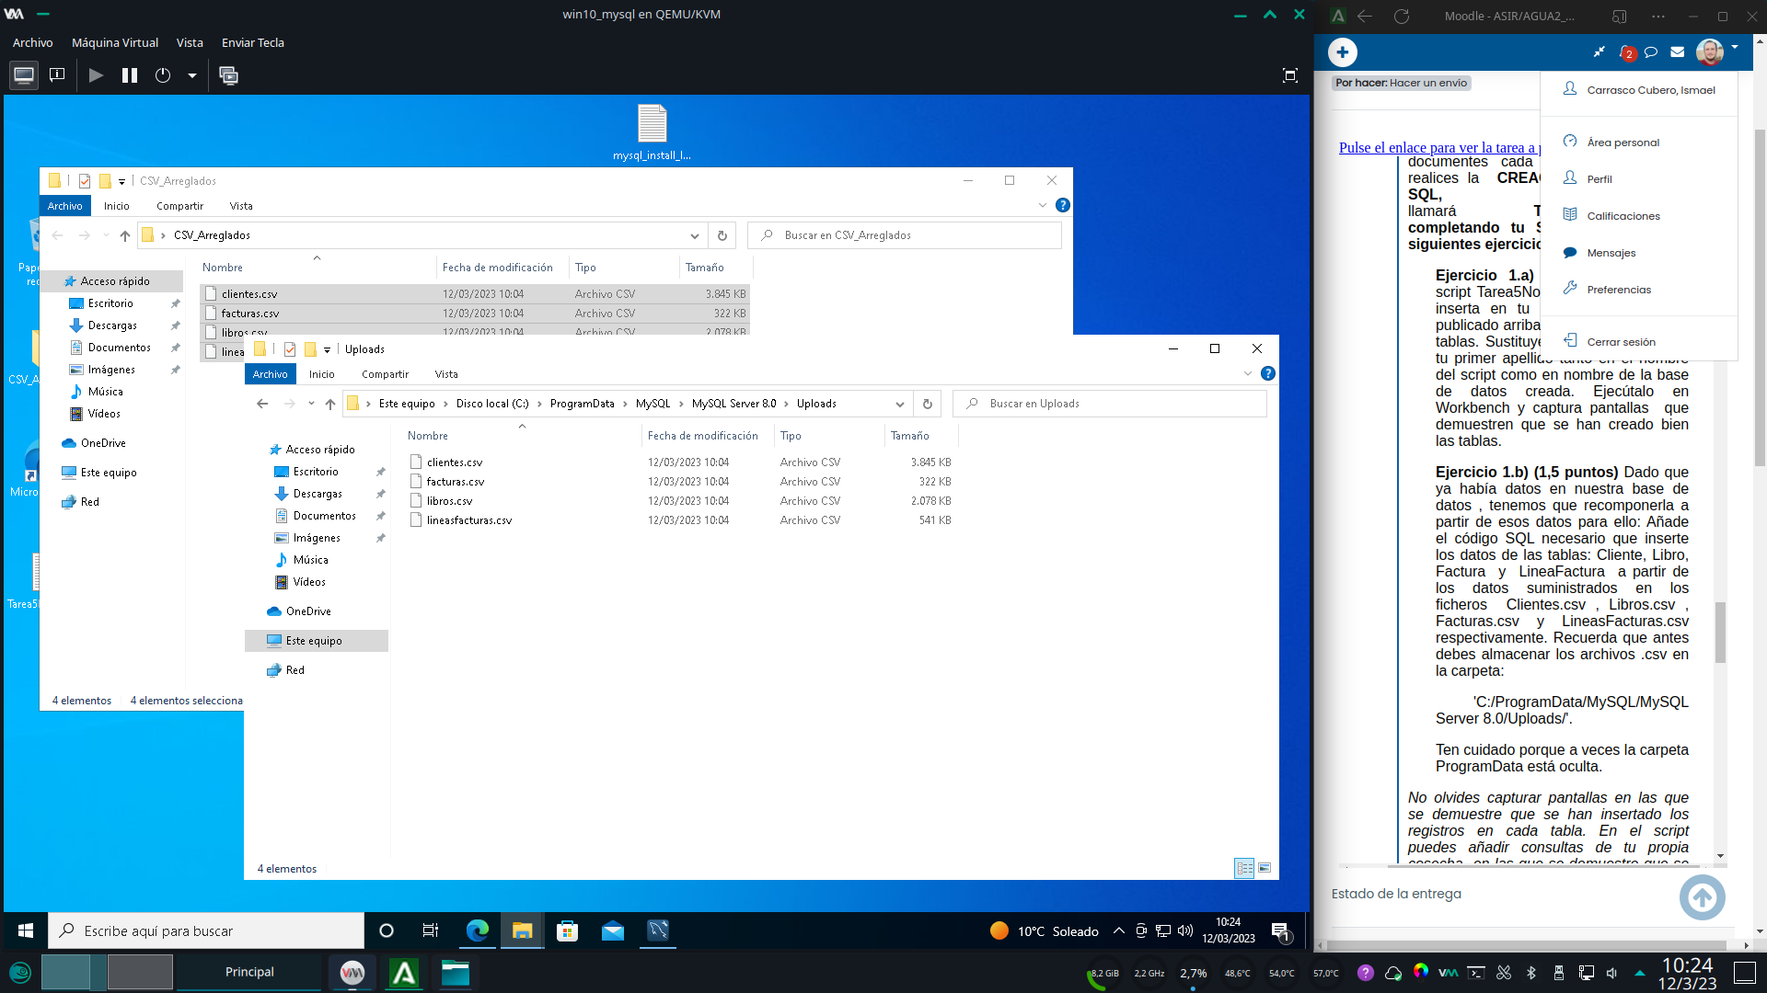

comenzamos a importar los datos en las tablas

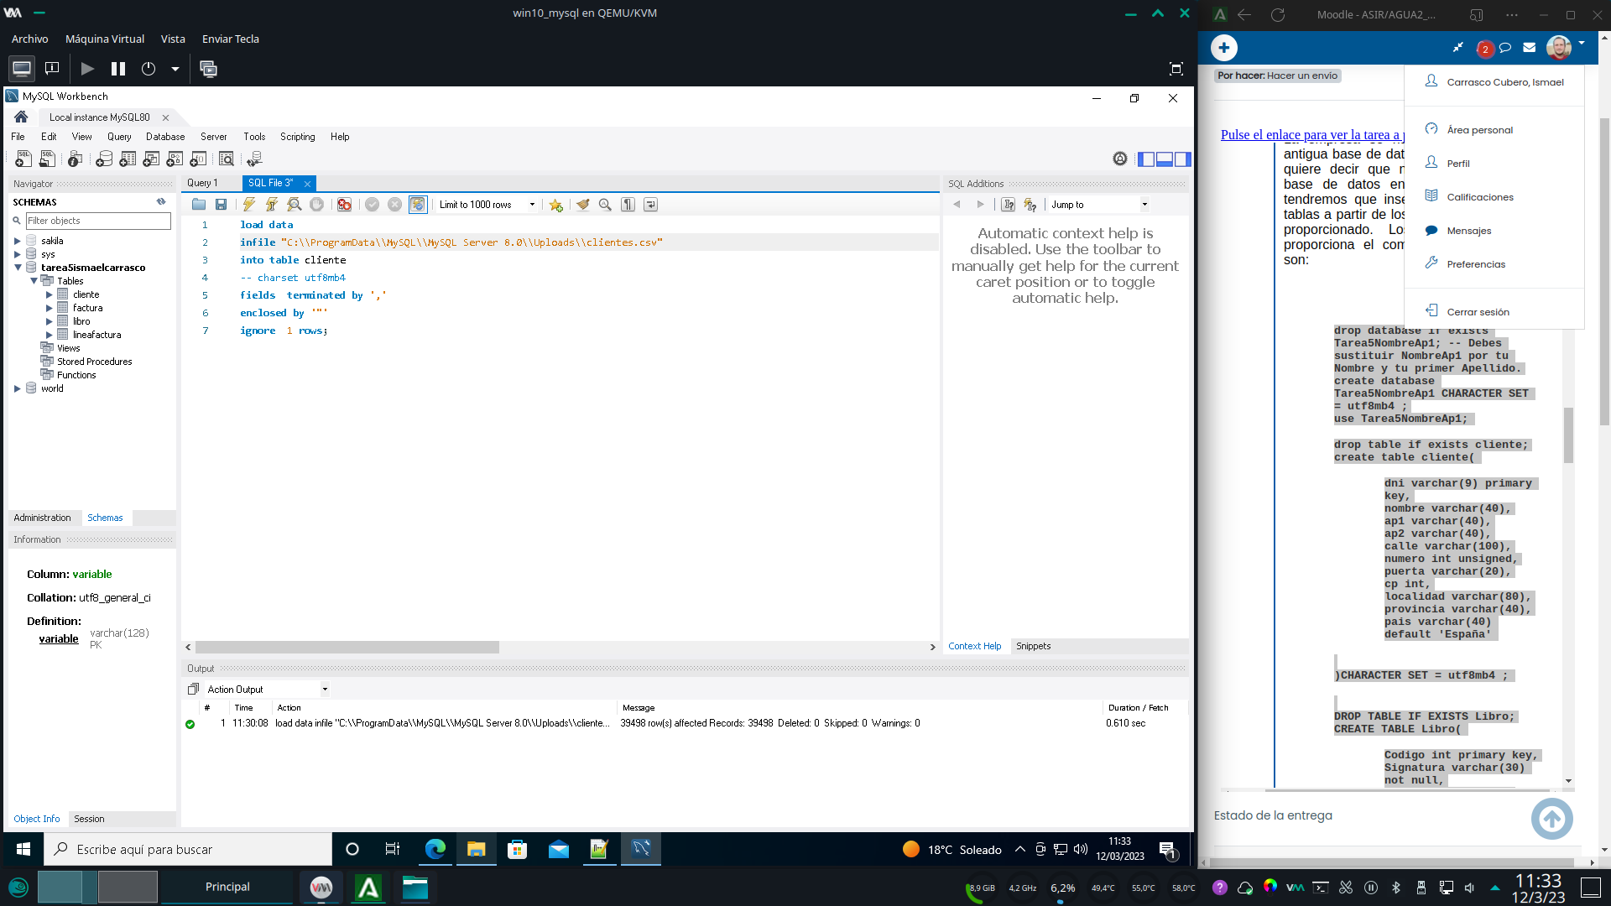

/*TABLA CLIENTE*/

LOAD DATA

INFILE "c:\\ProgramData\\MySQL\\MySQL Server 8.0\\Uploads\\clientes.csv"

INTO TABLE cliente

-- charset utf8mb4

FIELDS TERMINATED BY ','

ENCLOSED BY '"'

IGNORE 1 ROWS;



/*TABLA FACTURA*/

LOAD DATA

INFILE "c:\\ProgramData\\MySQL\\MySQL Server 8.0\\Uploads\\facturas.csv"

INTO TABLE factura

-- charset utf8mb4

FIELDS TERMINATED BY ','

ENCLOSED BY '"'

IGNORE 1 ROWS;

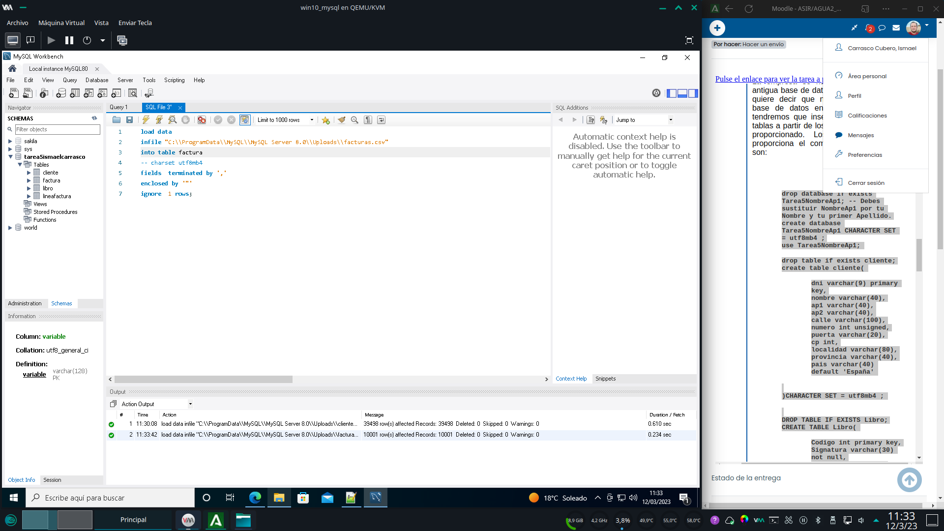

/*TABLA LIBRO*/

LOAD DATA

INFILE "c:\\ProgramData\\MySQL\\MySQL Server 8.0\\Uploads\\libros.csv"

INTO TABLE libro

-- charset utf8mb4

FIELDS TERMINATED BY ','

ENCLOSED BY '"'

IGNORE 1 ROWS;

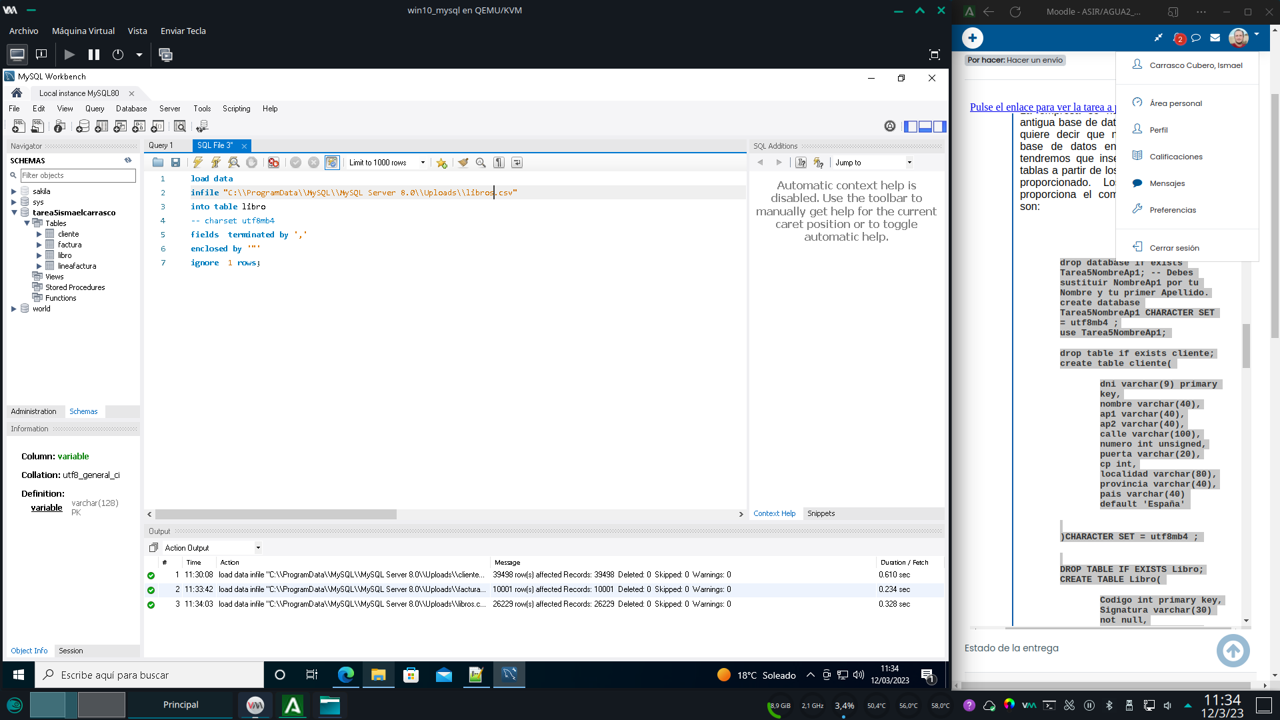

/*TABLA LINEAFACTURA*/

LOAD DATA

INFILE "c:\\ProgramData\\MySQL\\MySQL Server 8.0\\Uploads\\lineasfacturas.csv"

INTO TABLE LineaFactura

-- charset utf8mb4

FIELDS TERMINATED BY ','

ENCLOSED BY '"'

IGNORE 1 ROWS;

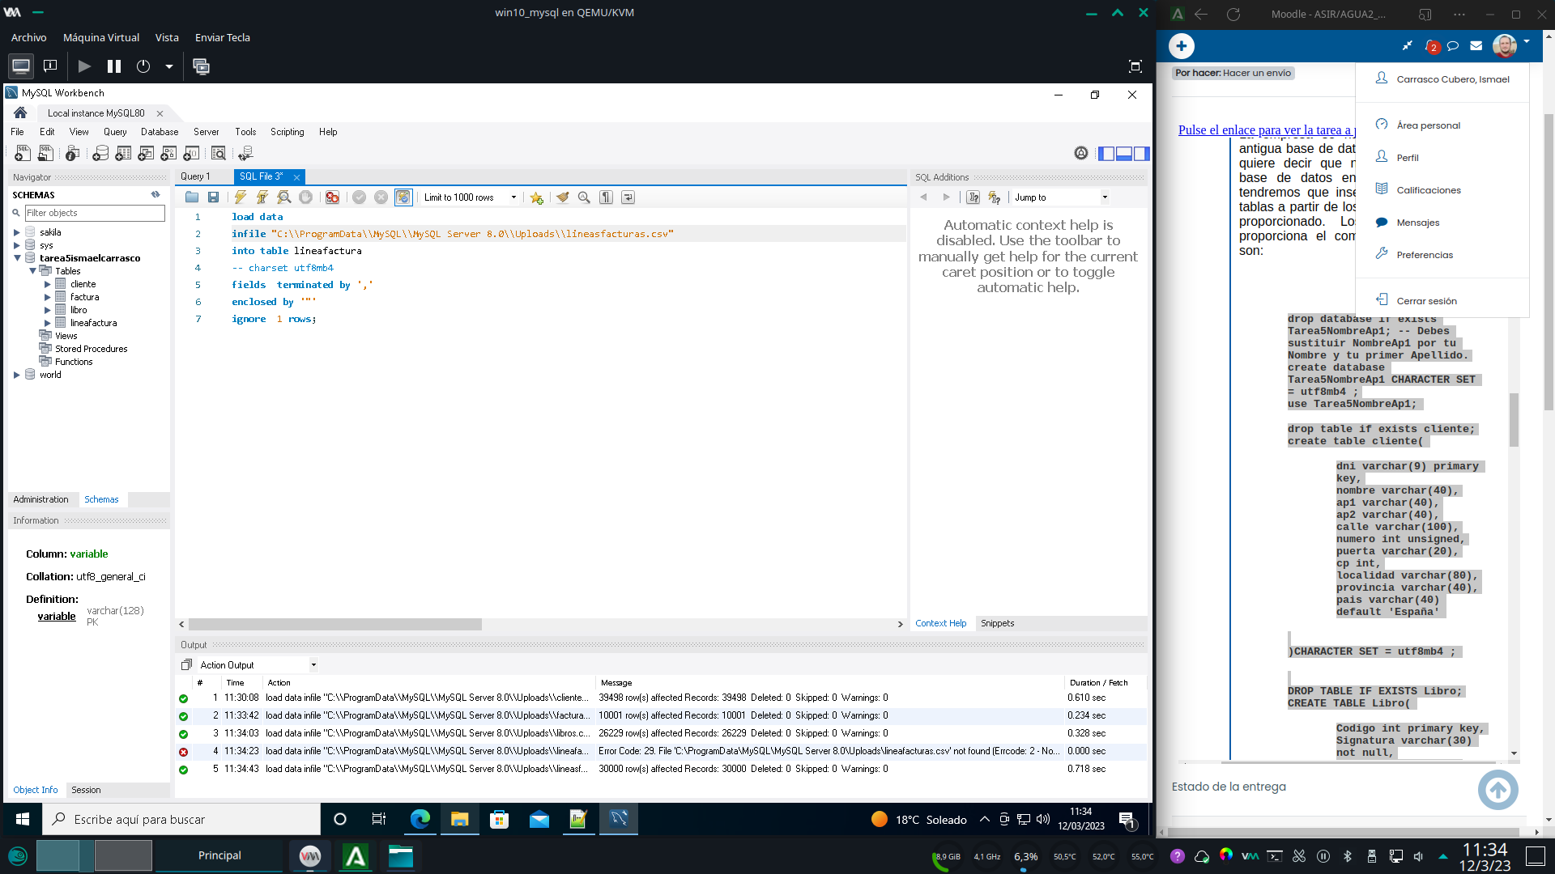

Comprobamos que se han insertado datos en las tablas

/*COMPROBAR QUE SE HAN AÑADIDO LOS DATOS*/

SELECT * FROM cliente;

SELECT * FROM factura;

SELECT * FROM libro;

SELECT * FROM lineafactura;En este ejemplo se ve que la tabla cliente esta repleta de datos

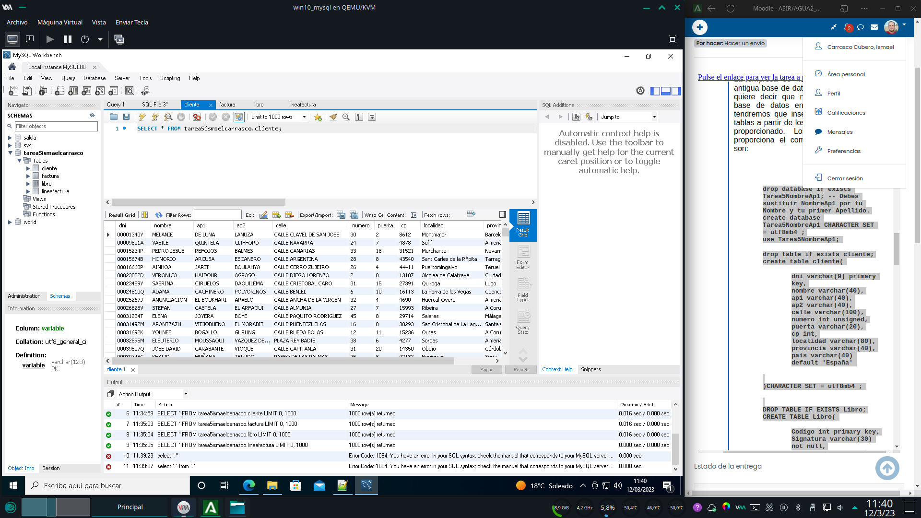

/*CREACION DE LA TABLA FACTURACOMPLETA*/

DROP TABLE IF EXISTS FACTURACOMPLETA;

CREATE TABLE facturacompleta(

codigo INT primary key auto_increment,

DNICliente varchar(9),

Fecha date,

Total numeric(6,2) default 0,

Pagada boolean default False,

NombreCliente varchar(30),

Constraint FK_DNICliente_a_Factura_completa foreign key (DNICliente) references cliente(DNI) on delete cascade on update cascade)

CHARACTER SET = utf8mb4;La tabla factura completa queda creada.

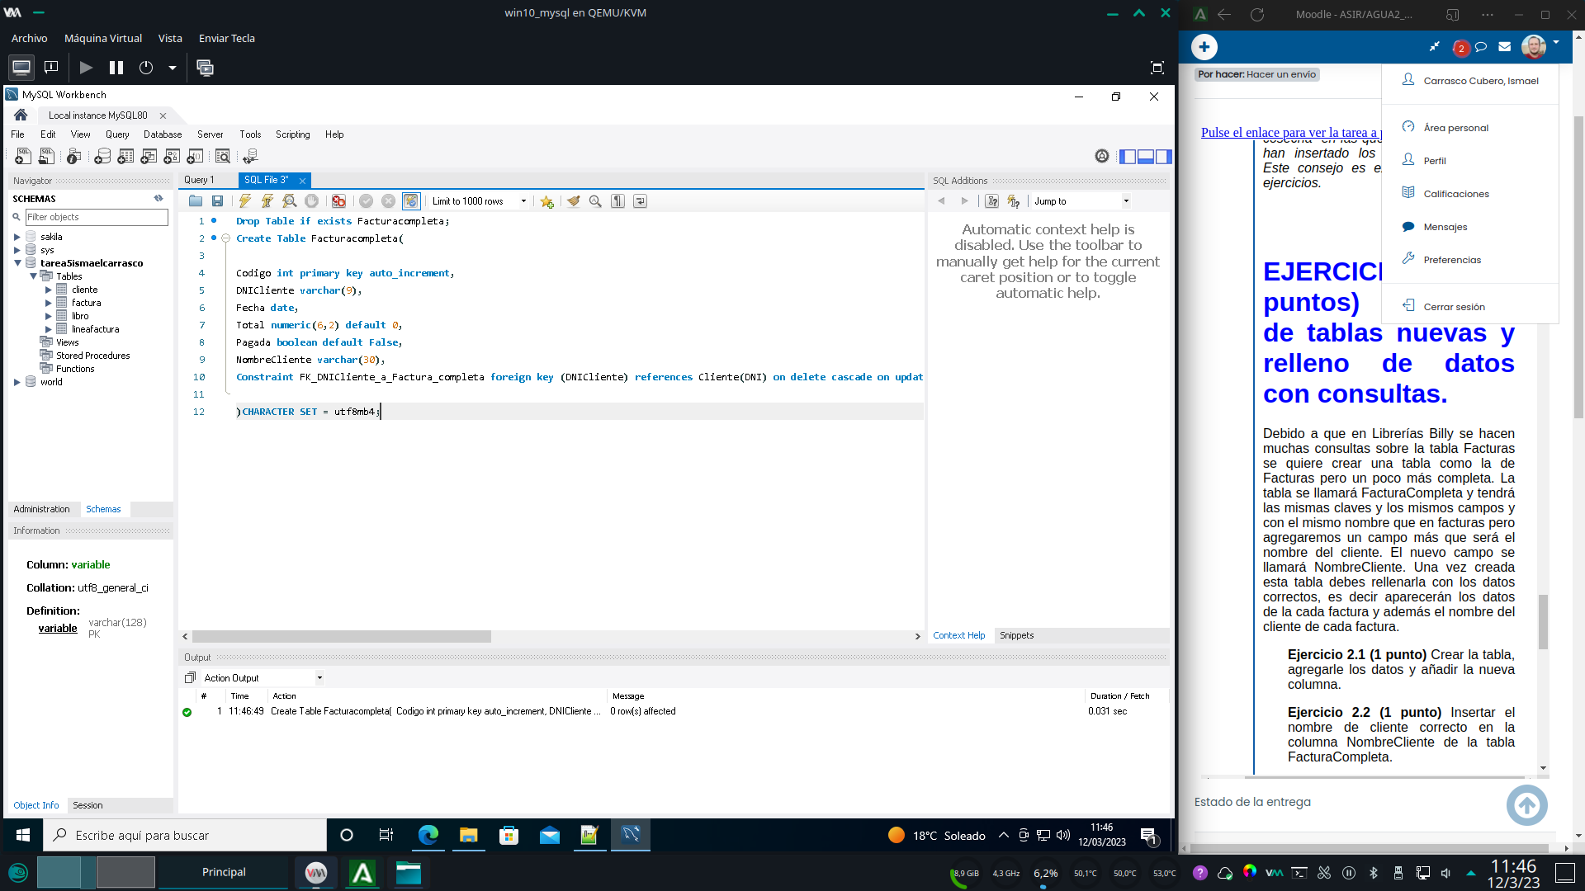

/*COMPROBAR QUE LA TABLA SE HA CREADO Y ESTA VACIA*/

SELECT * FROM FACTURACOMPLETA;

Como podemos comprobar la tabla no contiene datos. Procedemos a actualizarla con los datos que se nos pide.

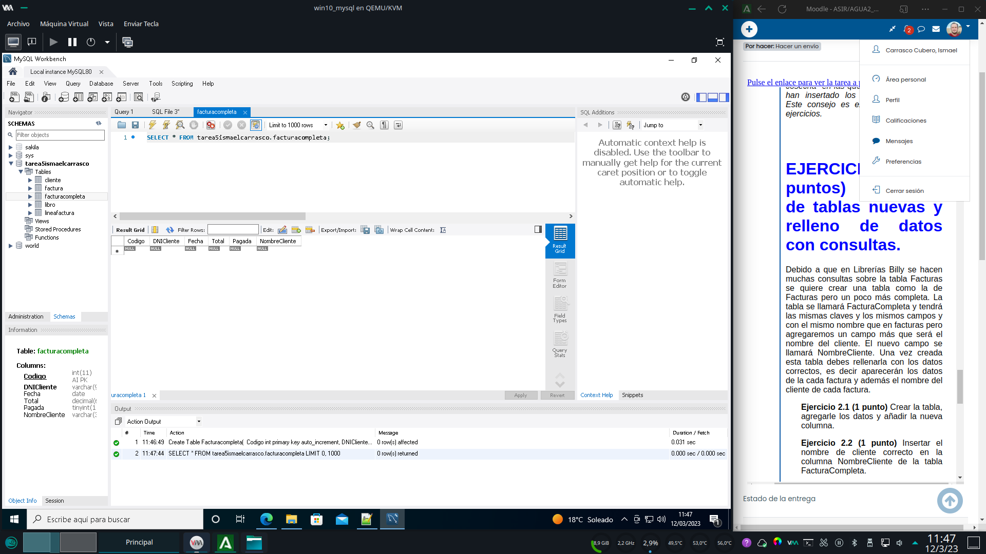

/*LLENAR LA NUEVA TABLA CON SUS DATOS*/

INSERT INTO FACTURACOMPLETA

(SELECT fa.codigo, fa.DNICliente, fa.Fecha, fa.Total, fa.Pagada, cli.Nombre

FROM factura fa

INNER JOIN cliente cli on fa.DNICliente=cli.dni

ORDER BY fa.codigo);

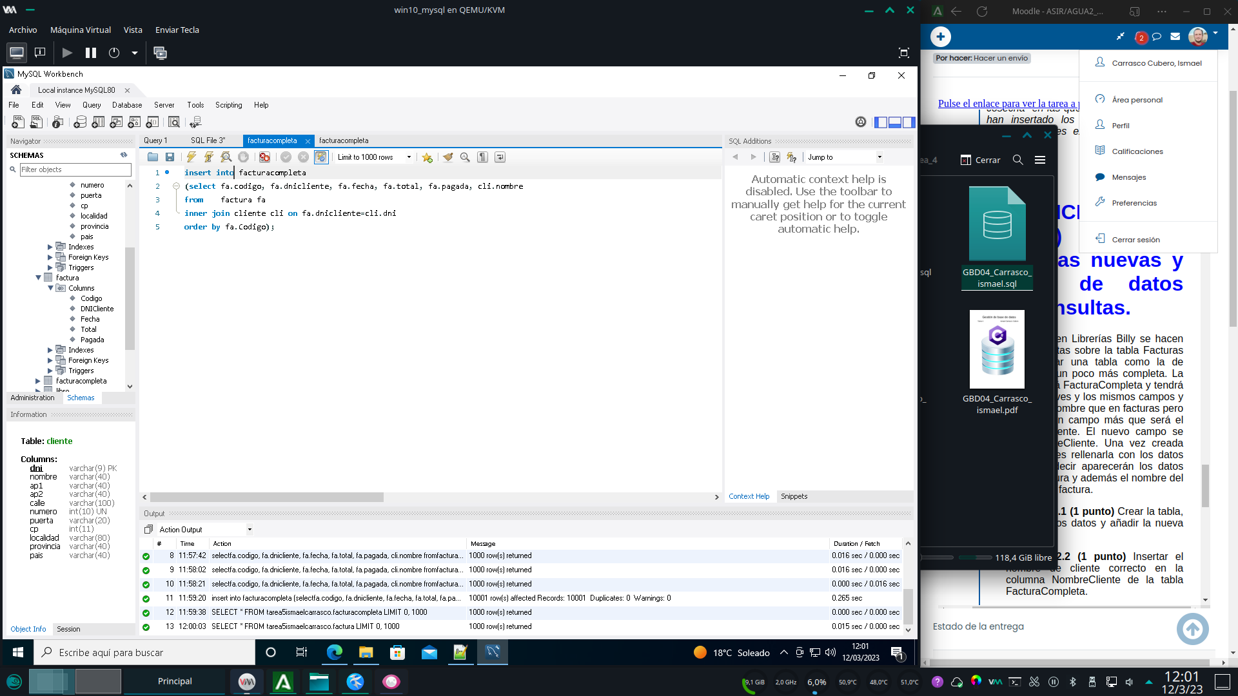

/*COMPROBAR QUE SE HAN AÑADIDO LOS DATOS*/

SELECT * FROM FACTURACOMPLETA;

Podemos ver que los datos se han añadido de forma correcta.

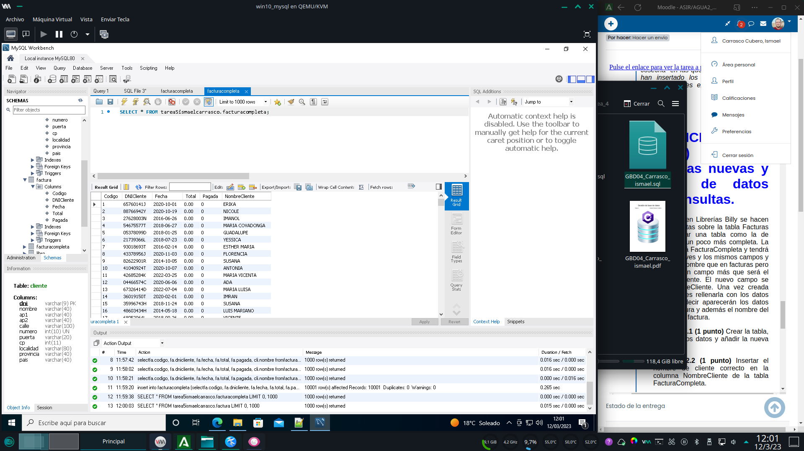

Pasamos a la tabla libros

/*COMPROBAR PRECIO ORIGINAL DE LOS LIBROS*/

SELECT codigo, Titulo, precio

FROM libro

WHERE precio >30;

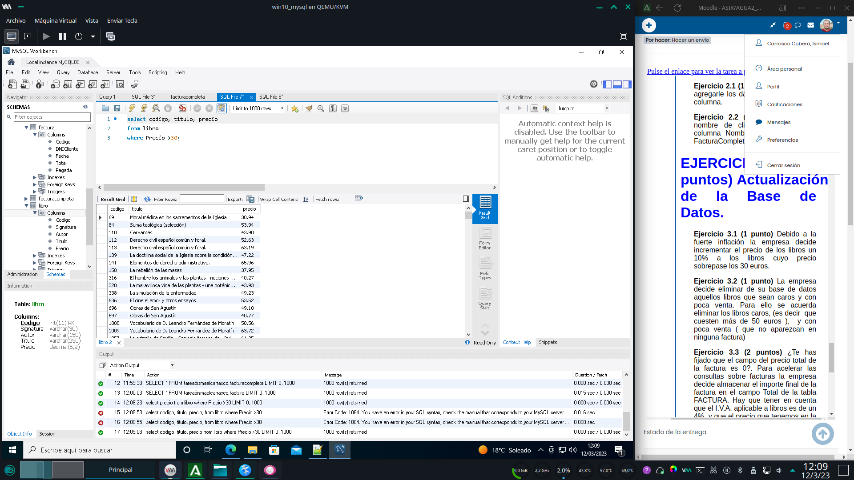

/*AUMENTAR EL PRECIO DE LOS LIBROS UN 10%*/

UPDATE Libro

SET Precio = precio*1.10

WHERE precio >30;

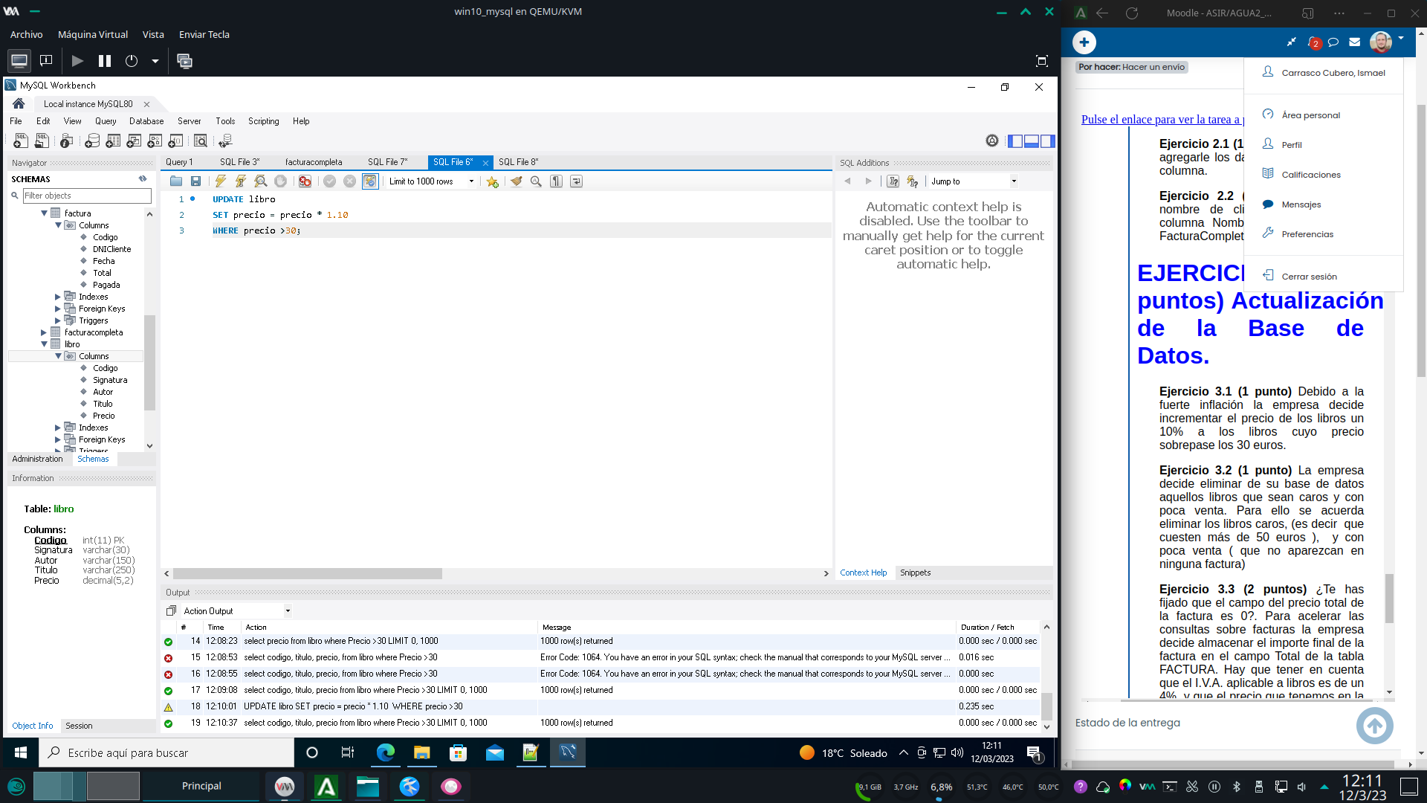

/*COMOPROBAR QUE EL PRECIO SE HA INCREMENTADO*/

SELECT codigo, Titulo, precio

FROM libro

WHERE precio >30;

Vemos que efectivamente, el precio de los libros se ha incrementado.

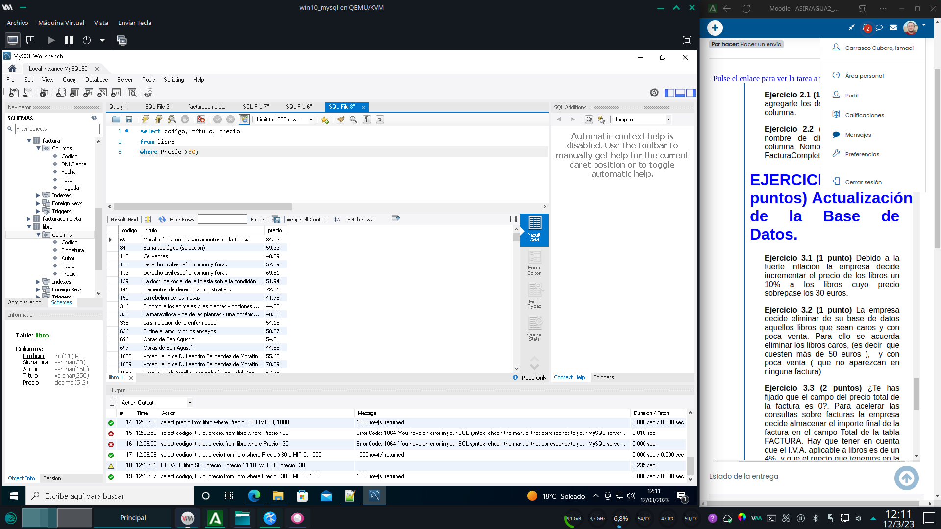

Pasamos a los libros considerados caros

/*VISUALIZAR LOS LIBROS CAROS*/

SELECT codigo, Titulo, precio

FROM libro

WHERE codigo

NOT IN

(SELECT li.codigo

FROM libro li

INNER JOIN lineafactura lf ON li.codigo=lf.CodLibro)

AND precio >50;

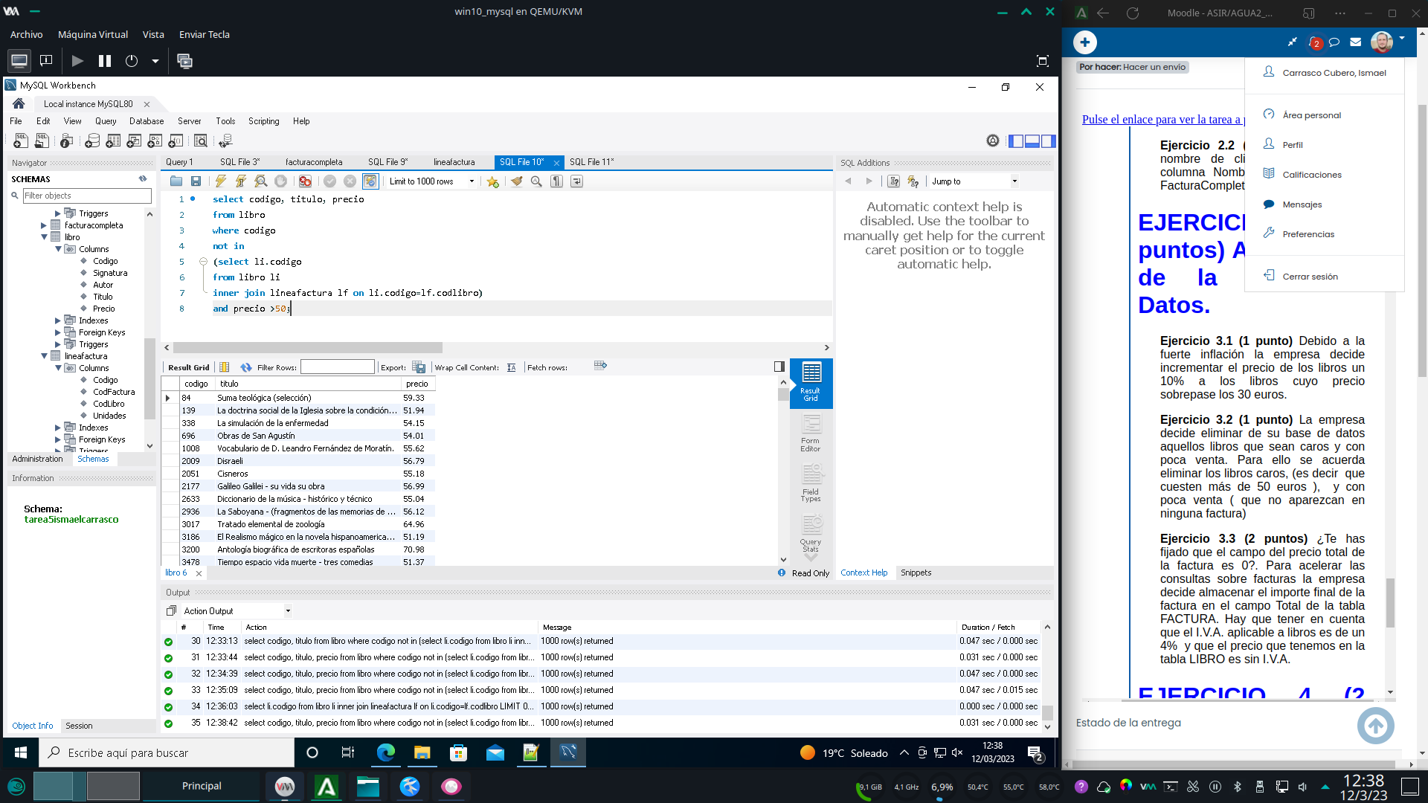

/*BORRADO DE LOS LIBROS CONSIDERADOS CAROS*/

DELETE FROM libro

WHERE precio >50

AND codigo NOT IN

(SELECT * FROM

(SELECT li.codigo

FROM libro li

INNER JOIN lineafactura lf ON li.codigo=lf.CodLibro) AS libroscaros);

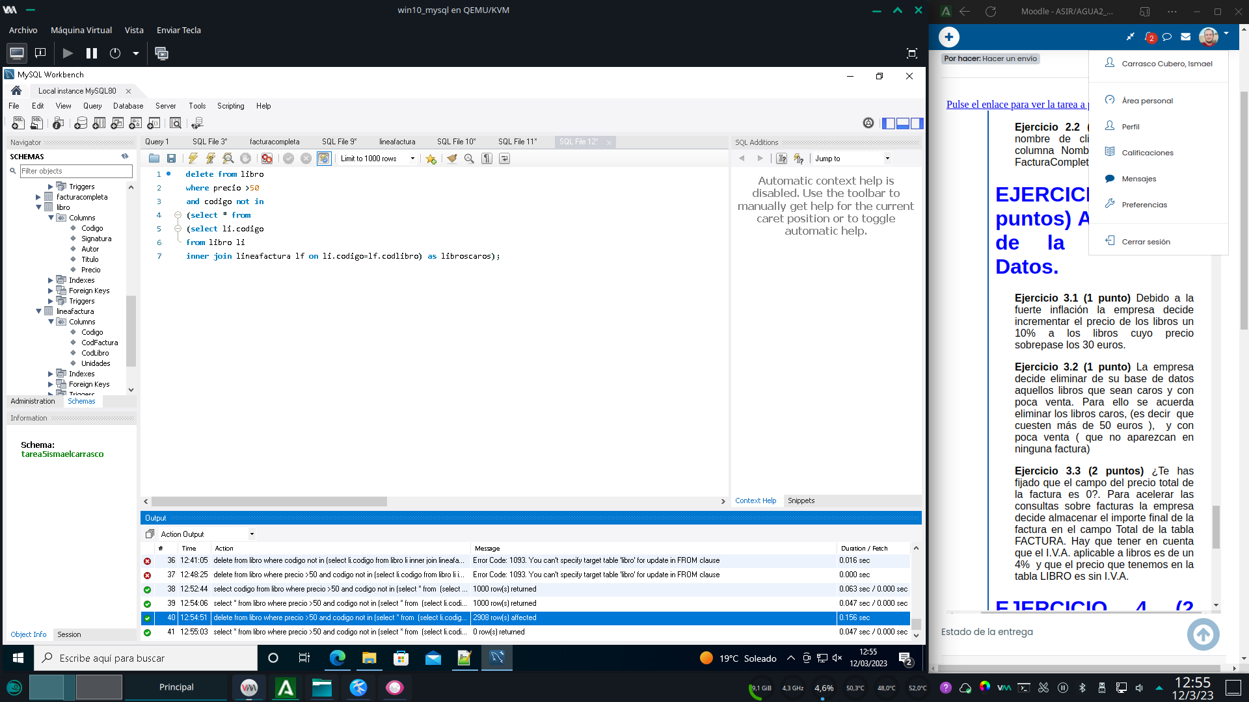

/*COMPROBAR SI SE HAN BORRADO LOS LIBROS*/

SELECT codigo, Titulo, precio

FROM libro

WHERE codigo

NOT IN

(SELECT li.codigo

FROM libro li

INNER JOIN lineafactura lf ON li.codigo=lf.CodLibro)

AND precio >50;

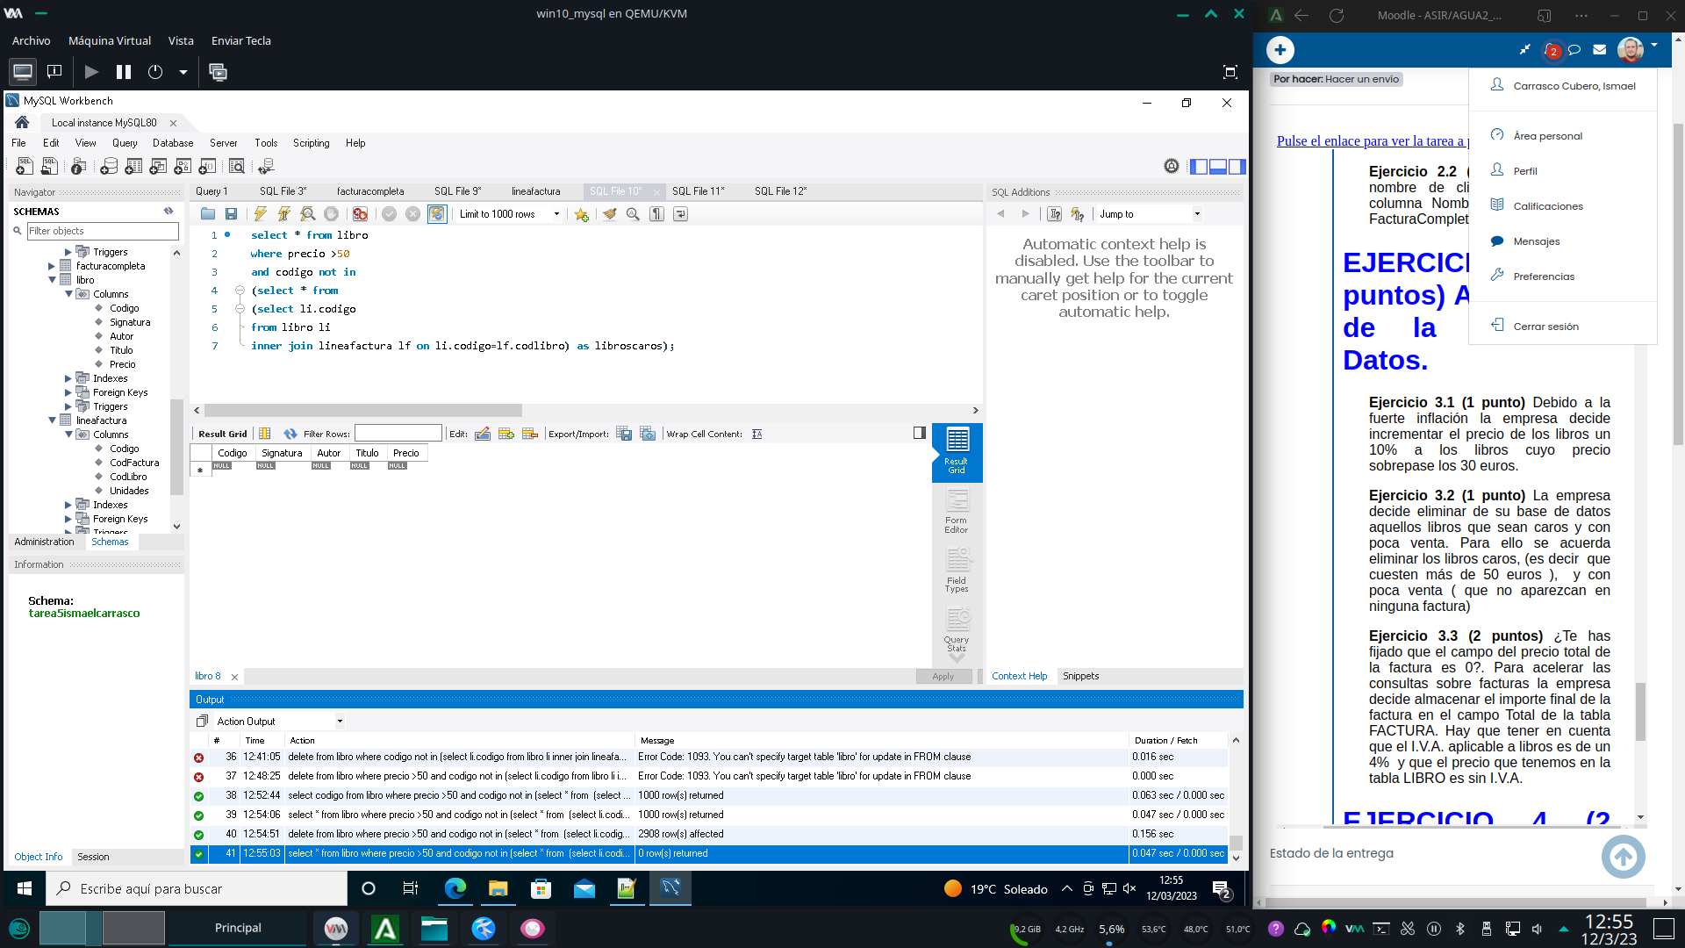

Ahora vamos a actualizar la columna total de la tabla factura con el precio iva incluido.

NOTA: Me imagino que la creacion de una tabla temporal para la realizacion de esta tarea es una solucion suboptima, pero la verdad es que me tire toda una mañana dandome cabezazos en como resolver este ejercicio, y esta forma me funciono, asi que lo di por valido aun pensando que debia de haber una forma algo mas elegante y optimizada de resolverlo.

/*AÑADIR PRECION CON IVA A LA TABLA FACTURA*/

CREATE TEMPORARY TABLE totalfacturas

AS

SELECT lf.CodFactura AS codigf, (sum(li.precio * lf.unidades))*1.04 AS total_iva_inc

FROM libro li

INNER JOIN lineafactura lf ON li.codigo=lf.Codigo

GROUP BY CodFactura;

UPDATE Factura

SET total = (SELECT total_iva_inc

FROM totalfacturas

WHERE codigo = codigf);

DROP TABLE totalfacturas;

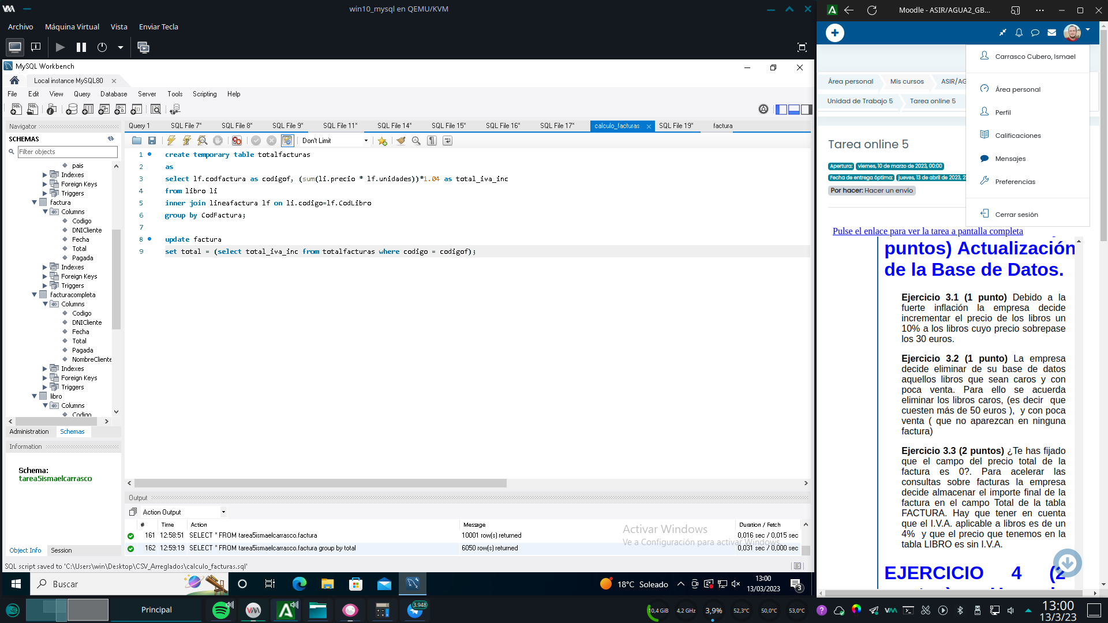

/*COMPROBAR QUE SE HA AÑADIDO EL IMPORTE*/

SELECT Codigo, total

FROM factura

WHERE total IS NOT NULL;

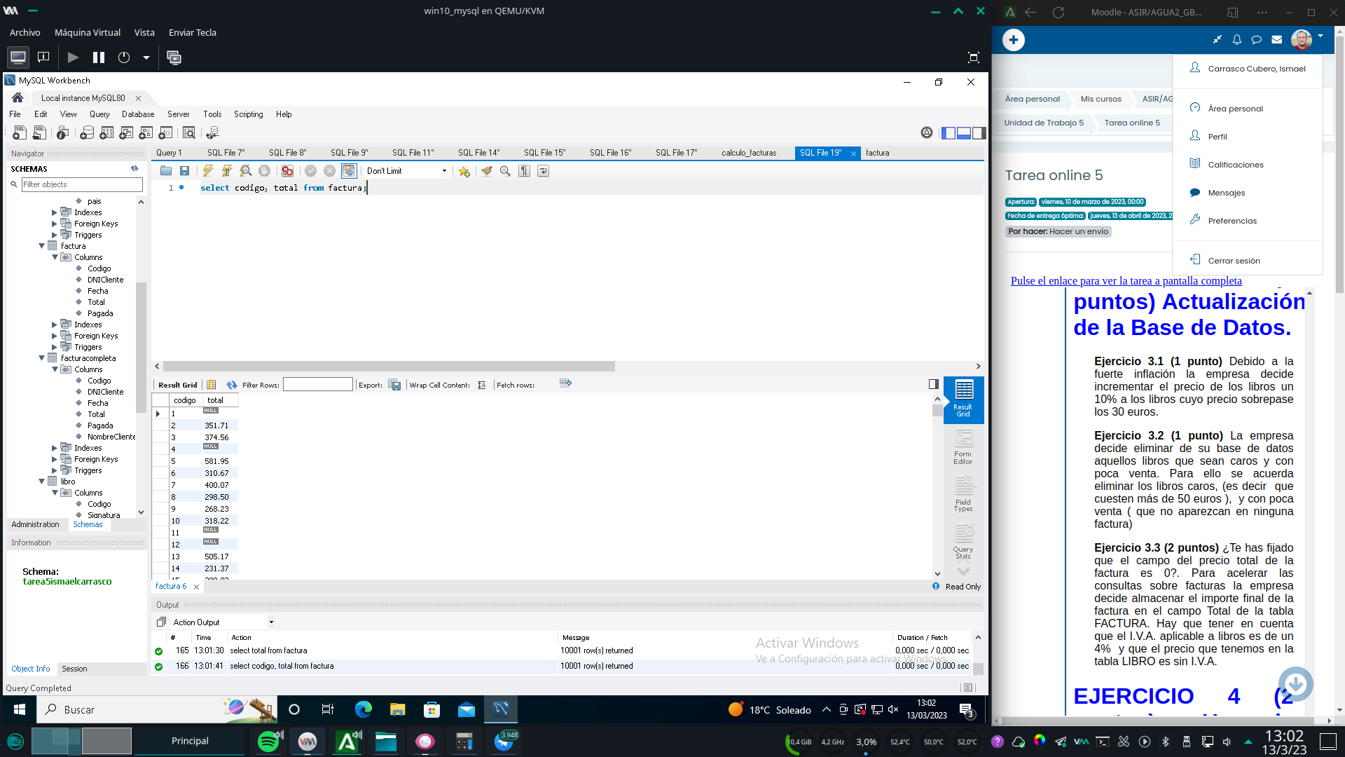

Comenzamos con las transacciones

/*VISUALIZAR CLIENTES DEL CODIGO POSTAL Y EL IMPORTE DE SUS COMPRAS*/

SELECT nombre, ap1, provincia, localidad, cp, fa.total AS total_factura

FROM cliente

INNER JOIN factura fa ON dni=DNICliente

WHERE cp='36213';

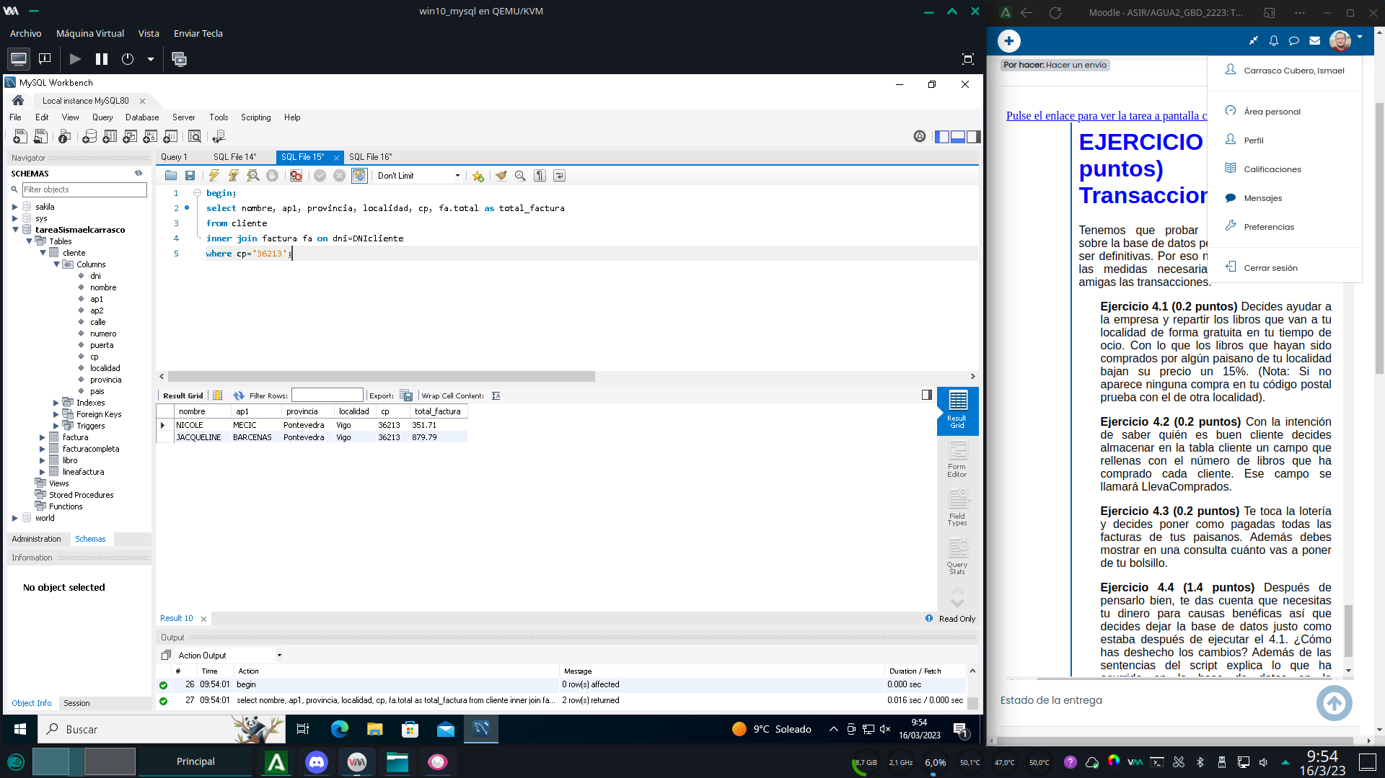

/*REBAJAR 15% A LOS CLIENTES DEL CODIGO POSTAL*/

BEGIN;

UPDATE Factura

SET Total=(Total*0.85)

WHERE DNICliente IN

(SELECT dni FROM cliente

WHERE cp='36213');

/*COMPROBAR QUE EL PRECIO SE HA REDUCIDO*/

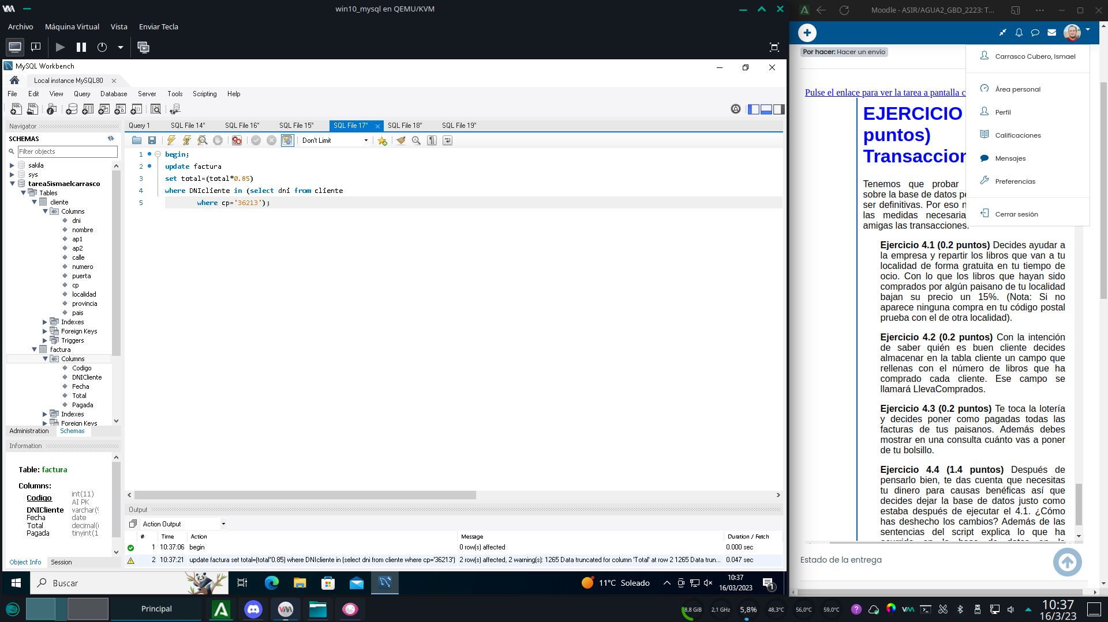

SELECT nombre, ap1, provincia, localidad, cp, fa.total AS total_factura

FROM cliente

INNER JOIN factura fa ON dni=DNICliente

WHERE cp='36213';Se comprueba que el precio se ha reducido.

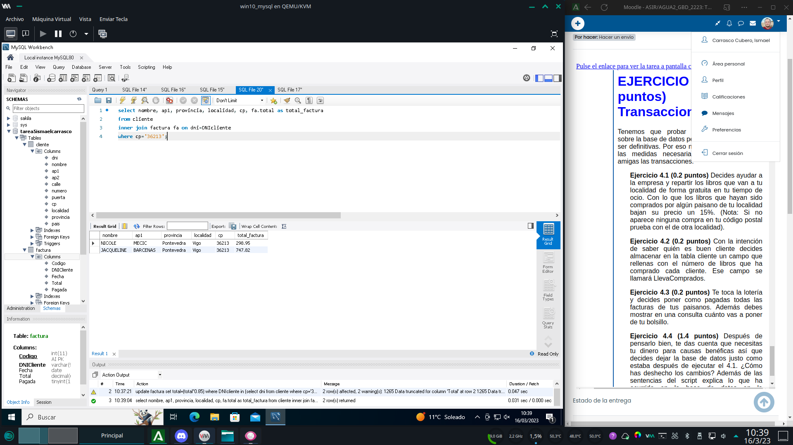

Pasamos a hacer recuento de los libros comrpados por los clientes

/*AÑADIR COLUMNA A LA TABLA CLIENTE*/

BEGIN;

ALTER TABLE cliente

ADD COLUMN llevacomprados INT;

Se me olvido hacer capturas de esta sentencia

/*AÑADIR EL NUMERO DE LIBROS QUE LLEVAN COMPRADOS A LA COLUMNA RECIEN CREADA*/

BEGIN;

CREATE TEMPORARY TABLE comprados

SELECT fa.DNICliente, lf.CodFactura, cli.llevacomprados, sum(lf.unidades) AS nlibros

FROM cliente cli

INNER JOIN factura fa ON cli.dni=fa.DNICliente

INNER JOIN lineafactura lf ON fa.Codigo=lf.CodFactura

GROUP BY cli.dni;

BEGIN;

UPDATE cliente

INNER JOIN comprados ON cliente.dni=comprados.DNICliente

SET cliente.llevacomprados=comprados.nlibros

WHERE cliente.dni LIKE comprados.DNICliente;

DROP TABLE comprados;

/*VISUALIZAR EL RECUENTO DE LIBROS DE LOS CLIENTES QUE HAN COMPRADO ALGUNO*/

SELECT * FROM cliente

WHERE llevacomprados

IS NOT NULL;vemos que la nueva columna contiene el recuento de los libros.

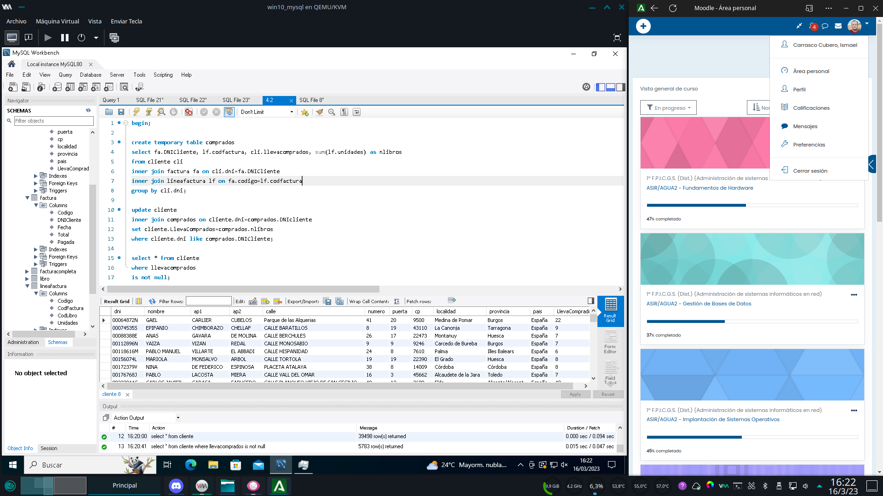

Pasamos a las facturas pagadas

/*VISUALIZAR SI LAS FACTURAS DE LOS CLIENTES DEL CP ESTAN PAGADAS*/

SELECT dni, cp, fa.total, fa.Pagada

FROM cliente

INNER JOIN factura fa ON dni=fa.DNICliente

WHERE cp LIKE 36213;

/*PONER LAS FACTURAS COMO PAGADAS*/

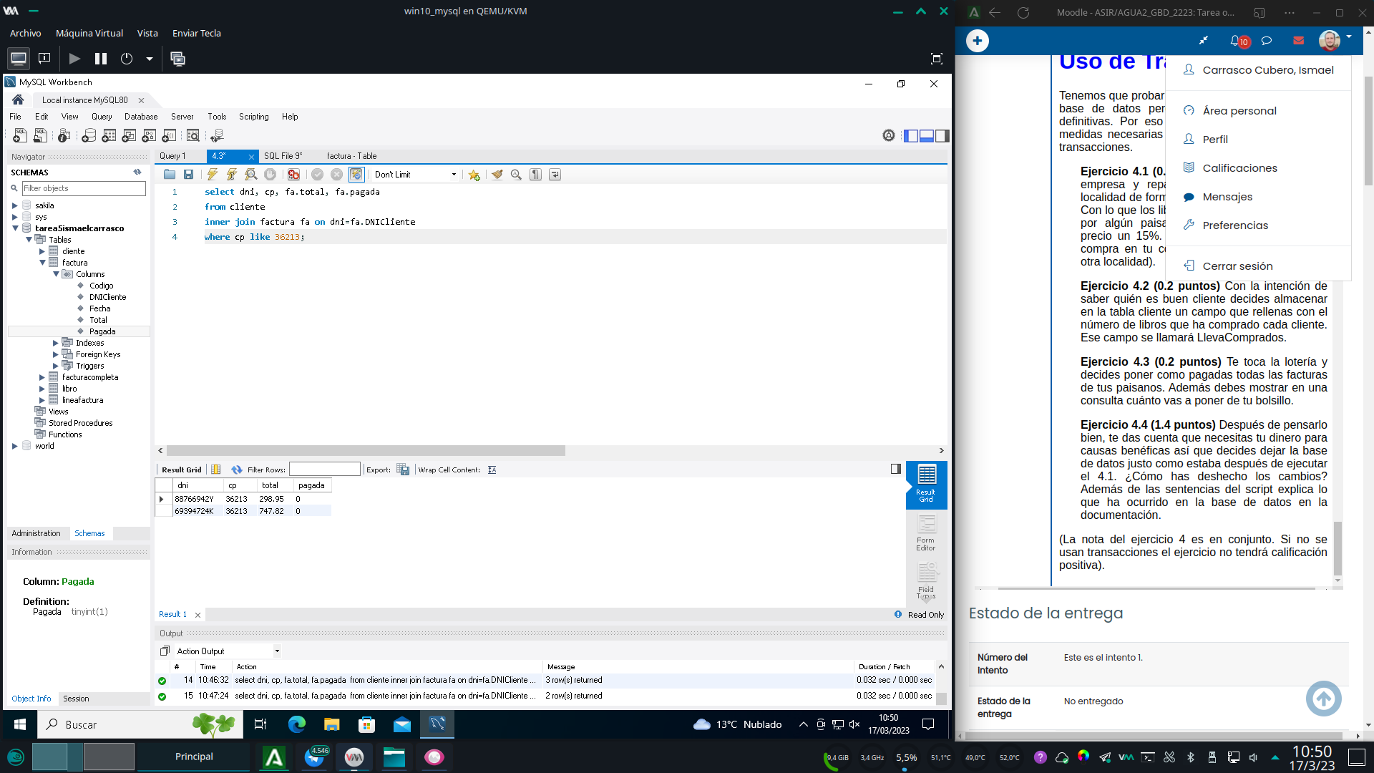

BEGIN;

UPDATE factura

INNER JOIN cliente cli ON cli.dni=DNICliente

SET pagada='1'

WHERE cp LIKE 36213;

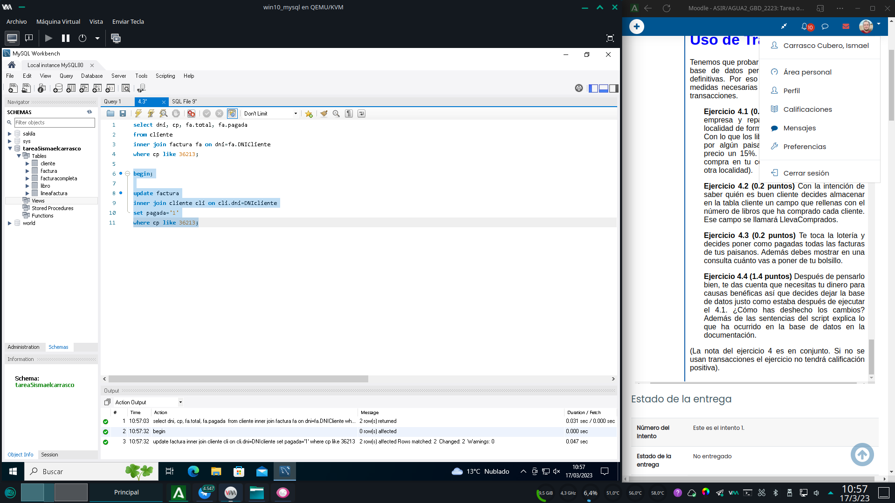

/*COMPROBAR QUE LAS FACTURAS CONSTAN COMO PAGADAS*/

SELECT dni, cp, fa.total, fa.Pagada

FROM cliente

INNER JOIN factura fa ON dni=fa.DNICliente

WHERE cp LIKE 36213;

Ahora las facturas constan como pagadas.

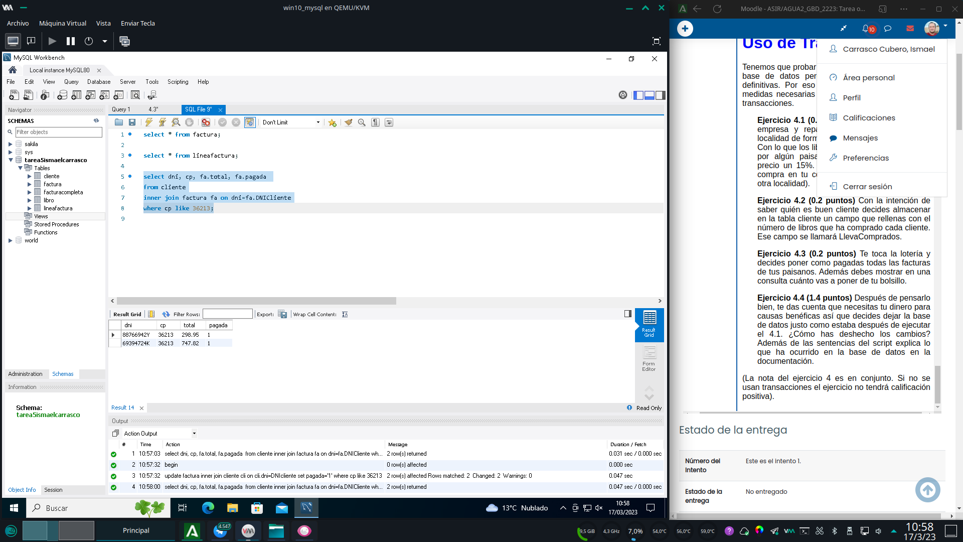

/*CALCULAR EL AGUJERO EN MI BOLSILLO*/

SELECT sum(total) AS voy_a_pagar

FROM factura

INNER JOIN cliente cli on DNICliente=cli.dni

WHERE cli.cp='36213';  
Creo que este mes no como...

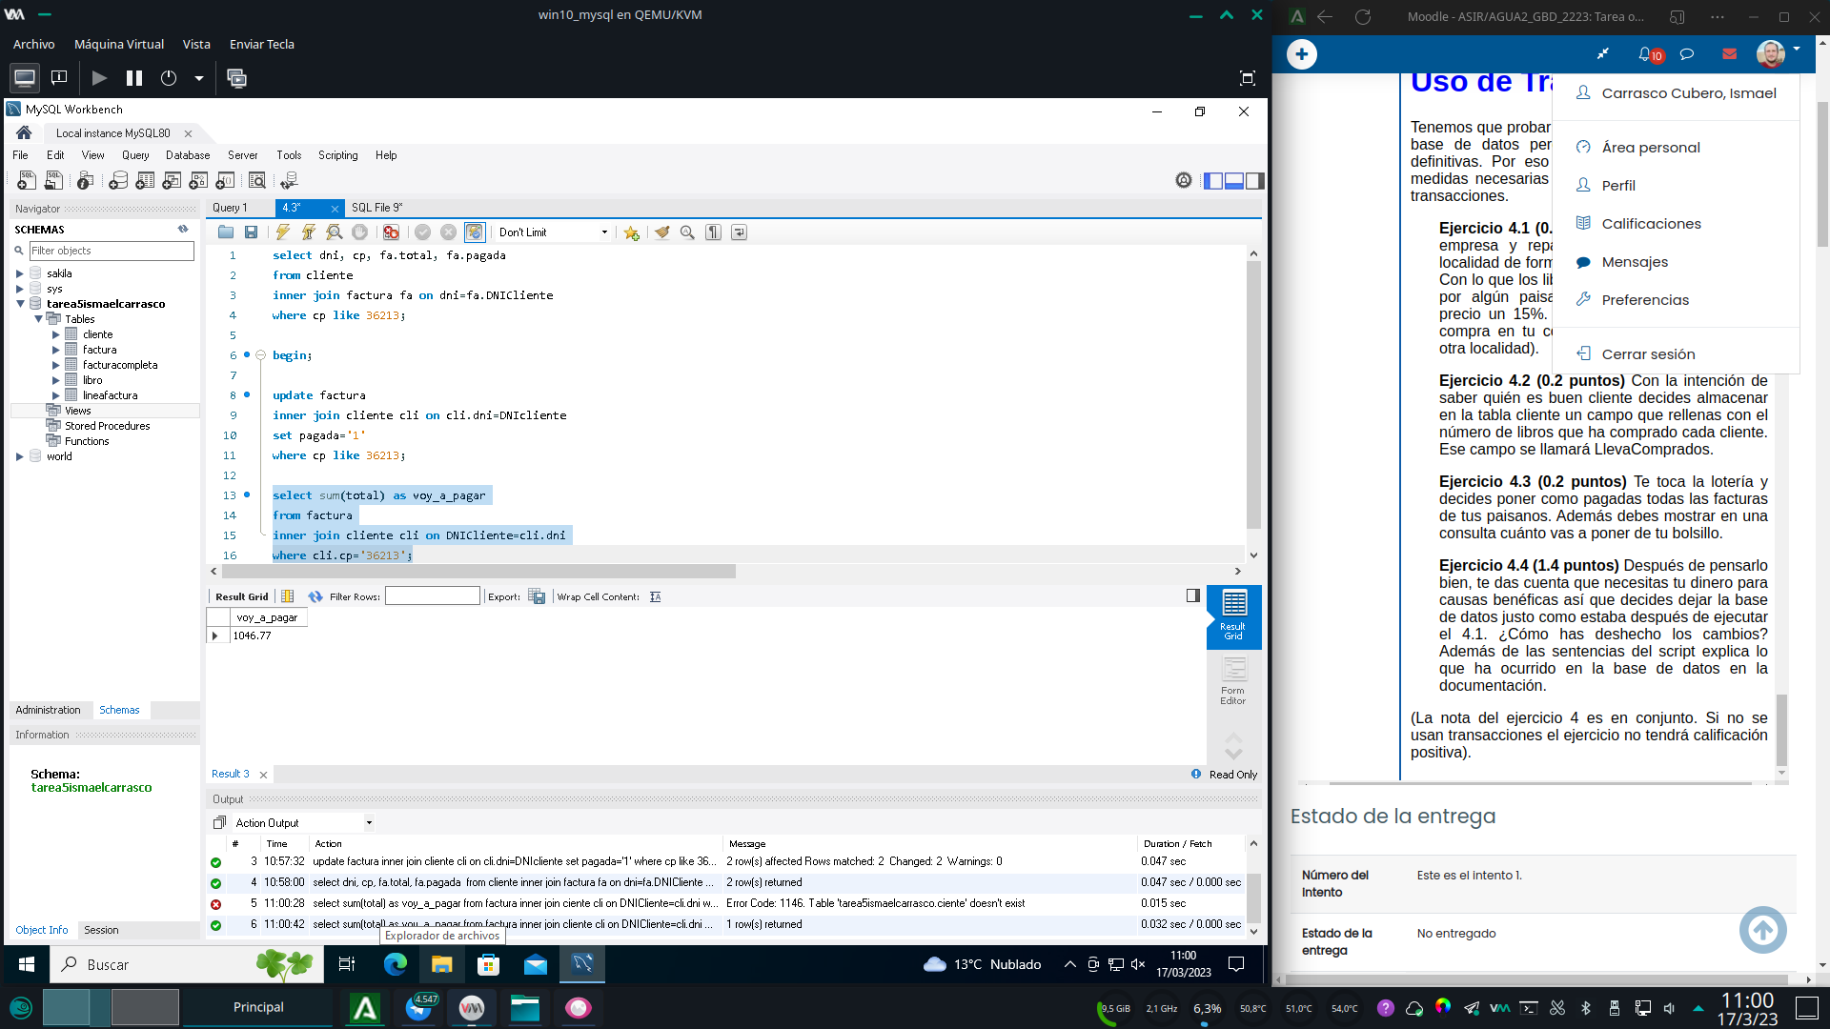

Deshacemos los cambios.

/*DEJAR TODO COMO ESTABA*/

ROLLBACK;

/*NOTA IMPORTANTE: HE DESCUBIERTO POR LAS MALAS QUE SI LA MAQUINA DE MYSQL SERVER, SE RENICIA, APAGA, O EL SERVICIO SE CUELGA Y HA DE SER REINICIADO O DETENIDO, TODAS LAS TRANSACCIONES SE APLICAN AUTOMATICAMENTE Y GUARDAN LOS CAMBIOS AUNQUE AUNQUE NO SE EJECUTE LA SENTENCIA COMMIT. POR LO QUE AL HACER ROLLBACK SOLO SE ME HAN DESHECHO LOS CAMBIOS EJECUTADOS DESDE EL ULTIMO INICIO DEL SERVIDOR MSYQL. AL PRINCIPIO NO ENTENDIA POR QUE, PUESTO QUE NO HE EJECUTADO EN NINGUN MOMENTO LA ORDEN COMMIT, PERO SEGUN ALGUNAS ENTRADAS EN STACKOVERFLOW Y OTROS FOROS, ES UN PROBLEMA COMUN*/

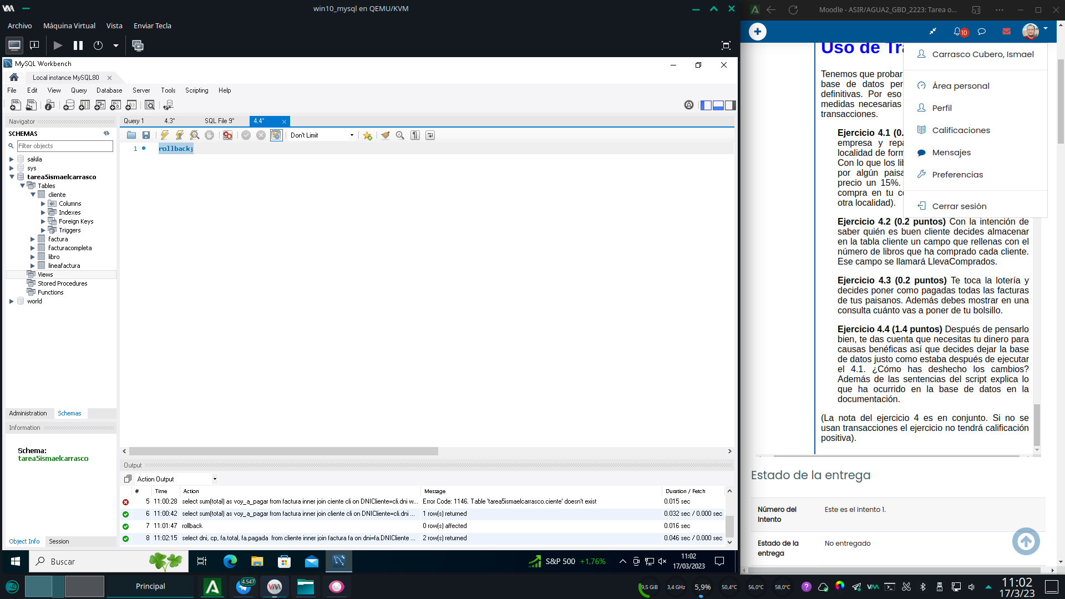

/*COMPROBAR QUE ALMENOS ALGUNOS CAMBIOS HAN DESAPARECIDO*/

SELECT dni, cp, fa.total, fa.pagada

FROM cliente

INNER JOIN factura fa ON dni=fa.DNICliente

WHERE cp LIKE 36213;Las facturas ya no constan como pagadas.

